AUŠROS ASTRAUSKIENĖS GYVENIMO APRAŠYMAS

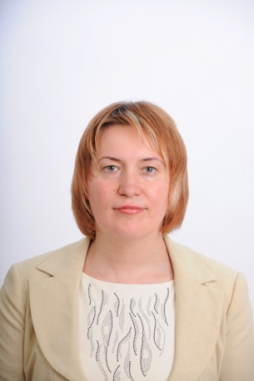
Gimimo data | 1974-01-28
Kontaktai. Tel. Nr.  El. paštas | 8 (46) 31 47 61  Direktore@saltinelisklaipeda.lt

PROFESINĖ PATIRTIS
Laikotarpis | Darbovietė | Pareigos
Nuo 2015 iki dabar | Klaipėdos lopšelis-darželis „Šaltinėlis” | Direktorė, 2017 m. įgyta III vadybos kvalifikacinė kategorija
2013-2015 | Klaipėdos teritorinė muitinė | Inspektorė, l. e. Muitinės kontrolės organizavimo skyriaus vyriausiojo inspektoriaus pareigas
2001-2011 | VšĮ Pranciškonų gimnazija | Socialinė pedagogė, klasės auklėtoja, l. e. direktoriaus pavaduotoja ugdymui pareigas, ekonomikos, verslo ir vadybos mokytoja
1998 - 2001 | „Vaivorykštės” pradinė mokykla | Pradinių klasių mokytoja

IŠSILAVINIMAS
Laikotarpis | Švietimo įstaiga | Suteiktas laipsnis ar gautas diplomas
2006-2008 | Šiaulių universitetas, Socialinių mokslų fakultetas | Ekonomikos magistras
1998 - 2000 | Klaipėdos universitetas, Pedagogikos fakultetas | Edukologijos magistras
1995 - 1998 | Klaipėdos universitetas, Pedagogikos fakultetas | Edukologijos bakalauras  Vaikų darželio auklėtojos, pradžios mokyklos mokytojos bei socialinio pedagogo profesinė kvalifikacija
1992-1995 | Klaipėdos aukštesnioji pedagoginė mokykla | Ikimokyklinio įstaigų auklėtojos (su teise dirbti pradinių klasių mokytoja) profesinė kvalifikacija

UŽSIENIO KALBOS
Kalba | Klausymas | Skaitymas | Kalbėjimas | Rašymas
Anglų | gerai | gerai | gerai | gerai
Rusų | gerai | gerai | gerai | gerai

INFORMACINĖS TECHNOLOGIJOS
MS Word - įgudęs vartotojas. MS Excel - įgudęs vartotojas. MS PowerPoint - įgudęs vartotojas. Internet Explorer - įgudęs vartotojas.

POMĖGIAI, INTERESAI, LAISVALAIKIS
Kelionės, kūrybinis rašymas, genealogija.

